Nave Audace D 551
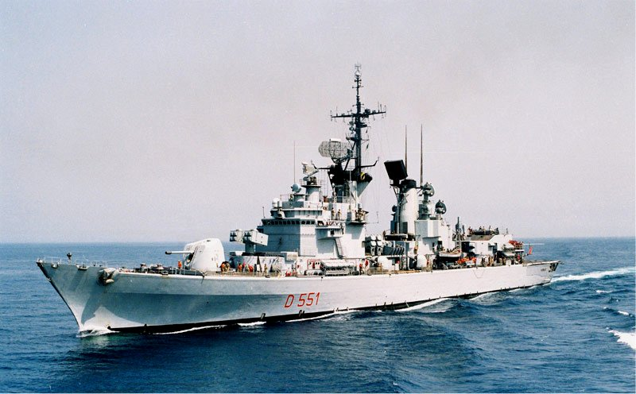
Nave Audace in navigazione ripresa dal Wilinngen durante la missione in Golfo Persico ( 06-04-1991 )
Nome | Cacciatorpediniere Audace |  | 
Classe | Audace
Numero Unità | 2 ( Audace - Ardito )
Identificazione | D 551
ITU | IARU
Base | La Spezia
Motto | Gloria Audaciae Comes - La gloria è compagna dell’audacia
Cantieri | Cantieri navali di Riva Trigoso Costruttore Cantieri Navali Riuniti del Tirreno
Varata | Imposta il 27 aprile 1968 - Varata il 02 ottobre 1971
In servizio | 16 novembre 1972
Dislocamento | 3600 t ( 4554 t max )
Lunghezza | 140,70 m
Larghezza | 14,70 m
Immersione | 4,60 m
Propulsione | 4 caldaie Foster-Wheeler - 2 Turbine CNR-Westinhouse
Potenza | 53.676 kW
Numero eliche | 2
Velocità max | 33 nodi
Autonomia | 4.000 mg a 25 nodi
Equipaggio | 30 ufficiali + 350 marinai
Armamento | 2 cannoni da 127-54 mm - 4 cannoni da 76-62 mm - 1 lanciamissili MS-1MR
prima versione | 6 tubi lanciasiluri ASW 324 mm - 2 lanciarazzi SCLAR da 105 mm
Velivoli | 2 elicotteri AB-212 ASW Augusta Bell
Disarmo | Radiata il 28-09-2006 - Ultimo ammaina 29-09-2007 - Arsenale di La Spezia -
_{Pag. ---}

